Câu 1: [0H2-2.10-3] (HK1 - K10 - STRONG - Năm 2021-2022) Trong mặt phẳng với hệ tọa độ , cho điểm . Trên tia lấy điểm sao cho . Tính giá trị của
A. . B. . C. . D. .
Lời giải
Chọn C
Ta có nằm trên tia nên .
.
Suy ra .
Vậy .
Câu 2: [0H2-2.10-3] (HK1 - K10 - Strong - Năm 2021 – 2022) Trong mặt phẳng , cho hai điểm và . Tọa độ điểm thuộc trục cách đều hai điểm là
A. . B. . C. . D. .
Lời giải
Chọn A
Vì nên .
Ta có: .
.
Để cách đều thì
Vậy .
Câu 3: [0H2-2.10-3] (HK1 - K10 - Strong - Năm 2021 – 2022) Cho hình bình hành tâm có và , . Gọi là trọng tâm tam giác . Tính độ dài đoạn .
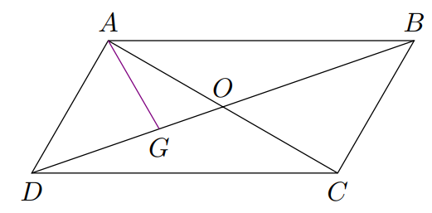
A. 2. B. 4. C. . D. .
Lời giải
Chọn A
Ta có
Suy ra
Vậy .

Tài liệu được chia sẻ bởi Website VnTeach.Com
https://www.vnteach.com

